**Гаплогруппа R1b1-P25**

Наиболее вероятно, что Ваши предки происходят из Западной Европы. В настоящее время именно там наиболее распространена данная гаплогруппа. Максимального распространения она достигает в бассейне Дуная и в провинции Париж. Далее, к Италии, Испании, югу Франции и Великобритании частоты данной гаплогруппы несколько снижаются.

Однако также она встречается и в восточной Европе, волго-уральском регионе, Передней Азии, на Кавказе и в Пакистане. Однако во всех этих странах распространены разные варианты, существующие в пределах гаплогруппы R1b1.

Cчитается, что впервые возникла она в западной Азии приблизительно 10 тыс. лет назад. Затем произошло её разделения на несколько вариантов, один из которых проник в Европу и стал там наиболее распространенным вариантом Y-хромосомы (R1b1-М269). По частоте распространения он составляет примерно 45% от всех вариантов Y-хромосом встреченных в Европе.

Учеными было показано, что распространения в Западной Европе Ваша гаплогруппа достигла в бронзовом веке. Последние исследования древней ДНК показали, что в бронзовом веке (5-4 тыс. лет назад) произошли значительные изменения в генофонде коренного населения Европы, вызванные миграцией пришлого населения. Было показано, что этим населением в большей степени явились представители ямной культуры, которые, вероятно, принесли собой впервые в Европу языки индоевропейской языковой семьи (к ним относятся почти всесовременные языки Европы: от итальянского до польского).

Изучение гаплогрупп у костных останков из захоронений ямной культуры в причерноморских степях показало, что гаплогруппа R1b1 является одной, из наиболее характерных для них. Таким образом, население, которое впервые принесло в Европу индоевропейские языки, было первыми носителями гаплогруппы R1b1 там, и они сформировали современный генофонд Европы.

**Представители гаплогруппы R1b1-P25:** ареал археологической ямной культуры – «степняков-кочевников» — занимал всю южную часть Восточно-Европейской равнины от Приуралья до Подунавья с востока на запад и от Предкавказья до среднего Поволжья с юга на север. Характерными особенностями ямной культуры является то, что она была преимущественно кочевой, известна строительством колесных повозок на тяжелых сплошных колесах. Свое название ямная культура получила из-за особенностей захоронения умерших: их хоронили в ямах под [курганами](https://ru.wikipedia.org/wiki/%D0%9A%D1%83%D1%80%D0%B3%D0%B0%D0%BD) в положении лёжа на спине, с согнутыми коленями. Тела посыпались [охрой](https://ru.wikipedia.org/wiki/%D0%9E%D1%85%D1%80%D0%B0).

Помимо представителей знаменитой археологической культуры носителями Вашей гаплогруппы являлись мужчины династии Романовых, представители династии Бурбонов, дома Стюартов, создатель эволюционной теории Чарльз Дарвин, первый президент США Джордж Вашингтон, 16-й президент США Авраам Линкольн, а также польский астроном и математик Николай Коперник.

**Характерные черты представителей гаплогруппы** **R1b1-P25:** еще одним отличительным генетическим признаком людей ямной культуры, ваших вероятных предков является распространение у них варианта гена, связанного с толерантностью к лактозе. Наличие варианта этого гена, дает его обладателям возможность употреблять в пищу молоко. Распространение этого аллеля традиционно связывали с появлением животноводства – он обеспечивал дополнительный источник питания. Вероятно именно «ямники» распространили этот вариант по Европе.

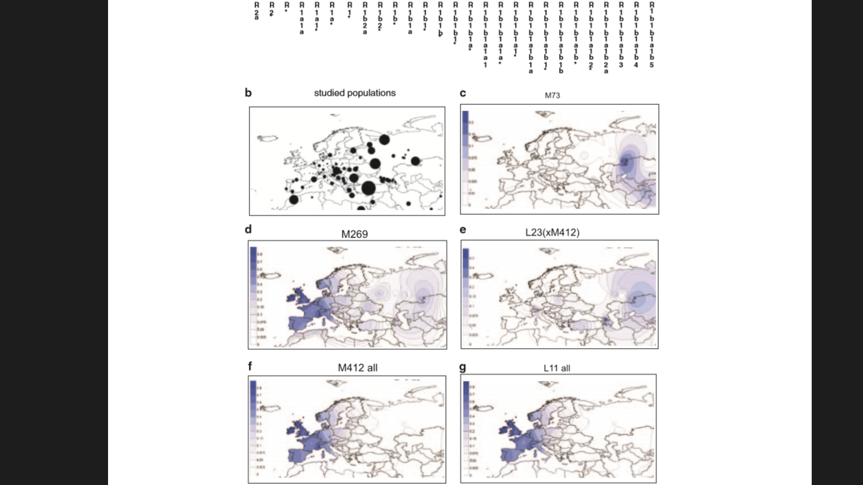

Карта распространения гаплогруппы R1b1-Р25. Тёмно синим цветом показаны территории, где наиболее распространена эта гаплогруппа.

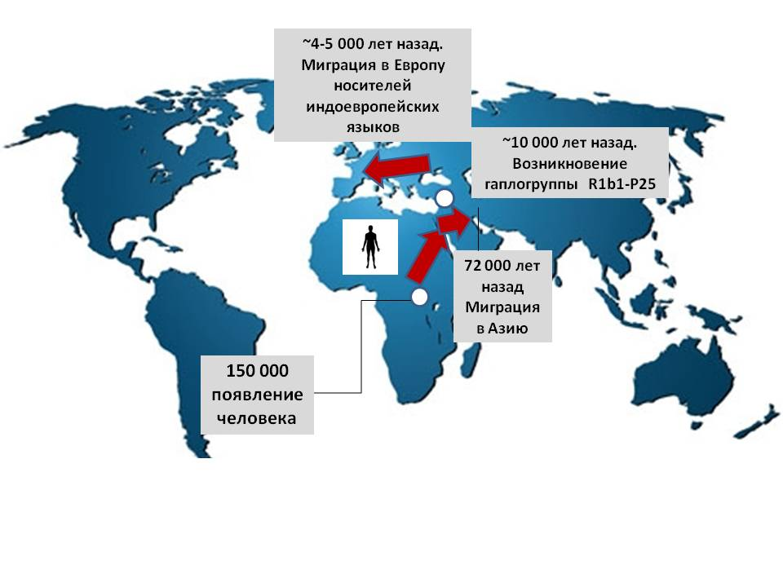

Карта миграций носителей гаплогруппы R1b1-P25